南京信息工程大学实验（实习）报告

实验名称 第3章 程序流程控制 实验日期 2021.4.26 得分 指导教师 方忠进

院 应用技术学院 年级专业班级 18计科1班 姓名 叶成宇 学号 201833050027
一．实验目的
- 熟悉顺序结构；
- 掌握选择结构：if语句的使用
- 掌握循环结构：for语句、while语句的使用；
二．实验内容与步骤
1、编写程序，计算1+3+5+7…+99之和。
2、编写程序，使用不同的实现方法输出2000~3000的所有闰年。
3、编写程序，计算S_{n}=1+1/2+1/3+…。
4、编写程序，输入三角形的3条边，先判断是否可以构成三角形，如果可以，则进一步求三角形的周长和面积，否则报错“无法构成三角形！”。
程序代码：
1、
# 编写程序，计算1+3+5+7+。。+99之和
sum = 0
for i in range(1, 100, 2):
sum += i
print(sum)

2、
# 编写程序，使用不同的实现方法输出2000~3000的所有闰年.
for i in range(2000, 3001):
if(i % 400 == 0) or (i % 4 == 0 and i % 100 != 0):
print(i,end = " ")

3、
# 编写程序，计算Sn=1+1/2+1/3+…。
sum = 0
n = eval(input('请输入一个数字：'))
for i in range(1, n + 1):
sum += 1 / i
print(sum)

4、
# 编写程序，输入三角形的3条边，先判断是否可以构成三角形，如果可以，则进一步求三角形的周长和面积，否则报错“无法构成三角形！”。

import math

a = eval(input('请输入三角形的第一条边：'))
b = eval(input('请输入三角形的第二条边：'))
c = eval(input('请输入三角形的第三条边：'))
h = (a + b + c) / 2
if a + b > c and a + c > b and b + c >a :
print("三角形的周长为：{:},三角形的面积为：{:.2f}".format(\
a + b + c, math.sqrt(h*(h-a)*(h-b)*(h-c))))
else:
print("无法构成三角形")
实验结果：
1、
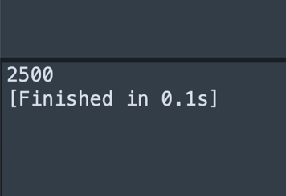
2、
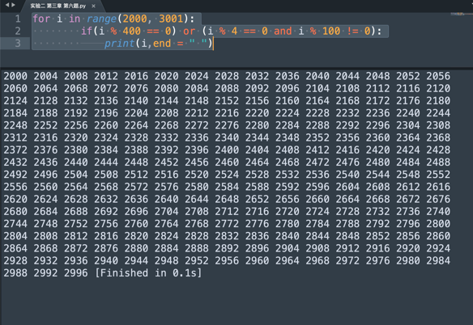
3、
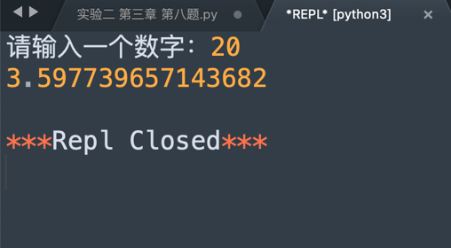
4、
